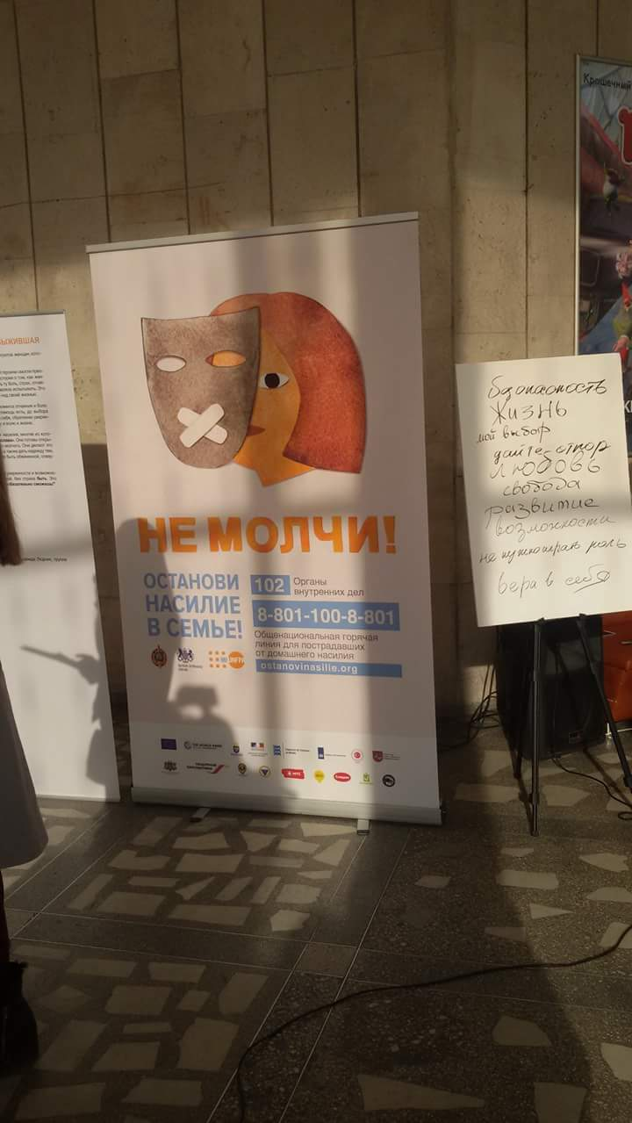

Преподаватели кафедры и студенты СПФ приняли участие в открытии выставки #открытажить в рамках национ инф компании " Не молчи! Останови насилие в семье,
